Verslag Databaseontwerp(Spotify)

# inleiding

In deze opdracht gaan we proberen een databse van spotify na te maken. Wij hebben spotify gekozen aangezien dit een zeer groot bedrijf is die bijna iedereen dagelijks gebruikt en het is niet super gecompliceerd in vergelijking met vele andere grote bedrijven. Hierin maken we een lucid chart model voor we beginnen aan het maken van het erd model. Daarna gaan we het model normaliseren om repeterende groepen en overbodige informatie er uit te halen. Als laatstse gaan we de gegevens invullen in de database en enkele sql scripts schrijven.

Inhoudsopgave

inleiding 1

1. ERD-Model in lucid chart 2

2. Normalisatie 2

3. ERD-Model 3

4. Testgegevens invullen 4

5. Querrys 5

6. SQL Statements 5

7. Programatorisch aanspreken van de databank 6

8. DataAcces laag 6

1. ERD-Model in lucid chart

Uitleg: een klant kan een abonnement nemen maar is niet verplicht, een abonnement moet verplicht een klant hebben. Een klant kan naar een song luisteren, een song moet beluisterd worden door een klant. Een song moet van een artiest zijn, een artiest moet een song maken. Een artiest kan een album maken, een album moet gemaakt worden door een artiest. Een song kan in een album zitten, in een album moeten meerdere songs zitten. We hebben gekozen voor het opnemen van de abbonnementen in het ERD model aangezien dit zeer belangerijk is voor het inkomen van het bedrijf en het bijhouden van wie er een premium account heeft. Albums hebben we er ook ingestoken aangezien veel artiesten albums maken die niet appart werden vrjjgegeven. Albums is ook heel belangerijk wil je een hele lijst van zijn nieuwe nummers horen.

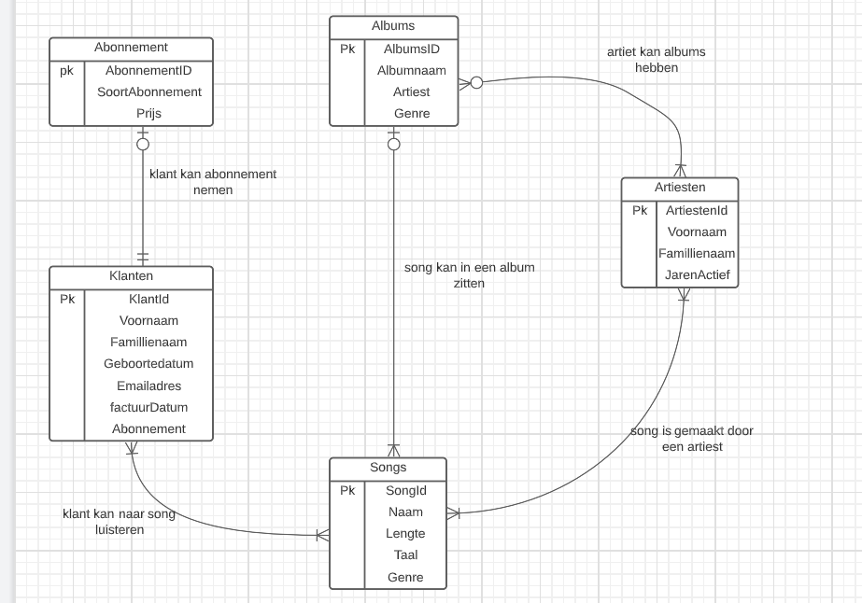

# Normalisatie

We normaliseren de gegevens om de databank zo gestructureerd en klein mogelijk te houden.  
Normaliseren is een proces waarbij er in verschillende stappen wordt nagekeken of er dubbele,overtollige of gegevens die berekend kunnen worden op basis van andere gegevens dit noemt men ook wel het vermijden van redundantie in een databank. In het normalisatie proces zijn er 4 stappen. De eerste stap of vorm is de 0de normaalvorm en hierin verwijderen we samengestelde gegevens en procesgegevens door ze in een apparte tabel te zetten.

Na deze stap komt de 1ste normaalvorm, in deze stap worden de repeterende groepen verwijderd. Repeterende groepen zijn groepen waar er meerdere gegevens staan in vergelijking met de primaire sleutel. Bijvoorbeeld: er is een groep genre waar 2 genres in staan, Horror en actie en in de primaire sleutel staat er maar 1 antwoord zoals bijvoorbeeld de naam van de film. Dan gaan we in de 1ste normaalvorm 2 tabellen maken en dus de genres opsplitsten zodat er geen repeterende groepen meer zijn Afbeelding met tafel

In de 2de normaalvorm verwijderen we de attributen die Functioneel afhankelijk zijn van een deel van de primaire sleutel. In de 3de normaalvorm gaan we als laaste stap de attributen verwijderen die afhankelijk zijn van de andere tributen. Er zijn in onze databank geen wijzigingen tussen de 0de normaalvorm en de 3de normaalvorm aangezien we erg goed hebben nagedacht voor het maken van de databank en al hadden nagedacht over al deze factoren.

Het toepassen van de normalisatie gebeurde in een excel-sheet(Zie screenshot).

# ERD-Model

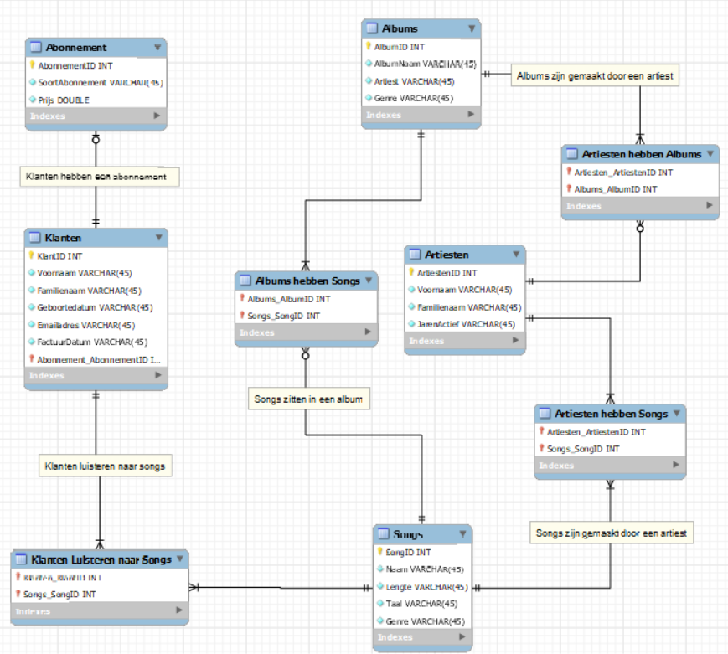Na de databank te hebben gerealiseerd via Forward Engineering, zijn we testgegevens gaan invullen in de databank.

# Testgegevens invullen

Als testgegevens hebben we de actuele hitlijst van België geraadpleegd.

Hier hebben we dan ook de albums en artiesten van overgenomen.

# Querrys

# SQL Statements

Na het ingeven van de test gegevens konden we aan de slag met de statements:

Dit statement is handig om een herinnerings mail te sturen naar klanten. Ook kan de prijs in de mail vermeld worden

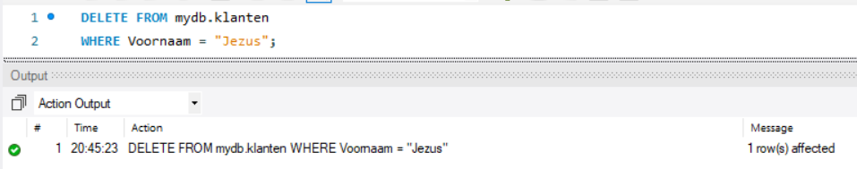Hier gebruiken we een delete statement om een klant uit de database te verwijderen die zijn account verwijdert heeft.

Dit statement gebruiken we om een klant toe te voegen aan de klanten tabel.

# Programmatorisch aanspreken van de databank

In het project hebben we met 3 lagen gewerkt: Data access, Presentatielaag en business laag. We hebben een link gelegd tussen deze lagen aan de hand van references. De data access laag is voor de communicatie met de databank en hier ligt dus ook de link met de databank. De businnes laag bestaat uit meerder klasses en is het brein achter heel het programma. Als laatste is de presentatielaag het formulier met de besturingselementen. Dit wordt ook aan elkaar gelinkt door using statements zoals in de screenshot. Hier wordt een link gelegd met de Business laag.



# DataAccess laag

In deze screenshot wordt de link gelegd met de databank in SQL workbench. Boven de rood omlijnde kader wordt de string gedeclareert. Op de bovenste lijn code van de omrande kader wordt er een variabele connstring gebruikt voor de connectie te leggen met de databank. Hier wordt de info vermeldt nodig voor de databank te vinden. Op de 2de lijn wordt de connectie geinitialiseerd op basis van de connectiestring.

in deze screenshot zien we een methode om gegevens uit de databank te lezen. In dit stuk code wordt er een SQL–statement geschreven om alle klanten uit de databank te halen. Met executeReader laat je het leescomando opstarten en de ingelezen informatie wordt in mysqldatareader gezet .In de lus die je ziet worden alle records in mysqlDatareader overlopen.

Om gemakkelijk met de gegevens te werken die in de databank zitten moet er een lijst aangemaakt worden om de gegevens tijdelijk in op te slagen.

Door middel van de sql extensie is het mogelijk om de SQL-Statement tussen de aanhalingstekens te zetten.Maar eerst moet er een connectie worden gemaakt met de databank om de gegevens te lezen.

Na de gegevens in de lijst te zetten wordt de connectie gesloten. Als laatste wordt de lijst geretourneerd.